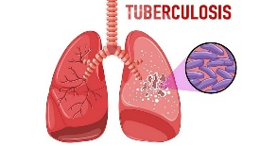
Туберкулез
Туберкулез убивает больше людей, чем любое другое инфекционное заболевание.
угроза общественному здоровью.

Туберкулезом может заразиться каждый.
В ЗОНЕ РИСКА :
- Дети раннего возраста
- Пожилые люди
- Больные спид ВИЧ – инфицированные
- Люди с ослабленной иммунной системой
- Живущие в неблагоприятных жилищных условиях

24 марта – Всемирный день борьбы с туберкулезом

БОРЬБА С ТУБЕРКУЛЕЗОМ ВО ВСЕМ МИРЕ
Направлена на обеспечение всеобщего доступа к
качественной и своевременной профилактике, диагностике и лечению.

ПРОФИЛАКТИКА:

- Вакцинация (БЦЖ)
- Ежегодное обследование на туберкулез (флюорография)
- Туберкулинодиагностика (реакция Манту, Диаскинтест)
- ЗОЖ
- Санитарно-гигиенические мероприятия
Канаева Карина 314-9 СД

